(S11) [PA] Verabredung online / آنلاین سره ملګرتیا

Verschiedene Sätze für eine Verabredung online … | د آنلاین نیټې لپاره مختلف جملې

Hallo, willst Du / wollt Ihr mit mir über Skype sprechen? | سلام، ایا ته غواړې چې ما سره په سکایپ خبرې وکړې؟
Jetzt ich bin gerade nicht zu Hause,  aber ich bin um 15 Uhr zurück. | زه اوس کور نه یم  مګر زه به د ماسپښین په 3 بجو بیرته راشم
Ich warte auf Deinen / auf Euren Anruf. | زه ستا زنګ ته انتظار یم
Ist es jetzt nicht möglich?  Wir können uns über SMS  einen anderen Termin ausmachen. | اوس دا ممکنه نه ده؟  موږ کولی شو د SMS له لارې بل ملاقات تنظیم کړو.
Ich bin in einer halben Stunde online.  Ich bin jetzt online.  Ich bin noch eine halbe Stunde online. | زه به په نیم ساعت کې آنلاین شم.  زه اوس آنلاین یم  زه به د بل نیم ساعت لپاره آنلاین شم.
Einen Moment, bitte. | هیله کوم یو شیبه.
Im Moment verstehe ich dich sehr schlecht.  Bitte sprich langsam und deutlich, danke | په اوس وخت کې زه تاسو ډیر خراب پوهیږم.  مهرباني وکړئ ورو او روښانه خبرې وکړئ، مننه
Ich befürchte, die Leitung ist leider  sehr schlecht, besonders am Abend. | زه ویره لرم چې کرښه له بده مرغه ډیره خرابه ده، په ځانګړې توګه په ماښام کې.
Es tut mir leid.  Ich glaube, daß die Leitung  wahrscheinlich überlastet ist. | زه بخښنه غواړم.  زه فکر کوم چې لاین شاید ډیر بار شوی وي.
Wenn du willst / wenn ihr wollt,  machen wir morgen weiter,  oder nächste Woche,  oder am kommenden Donnerstag. | که تاسو غواړئ / که تاسو غواړئ، موږ به سبا ته دوام ورکړو،  یا راتلونکې اونۍ،  یا راتلونکې پنجشنبه.
Ich besuche dich / euch.  Ich komme zu dir / zu euch.  Ich hole ich dich ab / euch ab. | زه تاسو/تاسو سره لیدنه کوم.  زه تاسو ته / تاسو ته راځم.  زه به تاسو پورته کړم / تاسو پورته کړم.

Wie heißt das Wort auf Deutsch?  Wie heißt das Wort auf Paschto? | په الماني ژبه کې څه شی دی؟  په پښتو کې څه کلمه ده؟
Wie schreibt man das Wort?  Bitte buchstabiere das Wort. | کلمه څنګه ولیکئ؟  مهرباني وکړئ کلمه ولیکئ.
Was du im Kopf hast,  das begleitet dich durch die ganze Welt.  (Sprichwort) | هغه څه چې تاسو په خپل سر کې لرئ په ټوله نړۍ کې ستاسو سره یوځای کیږي.  (وايي)

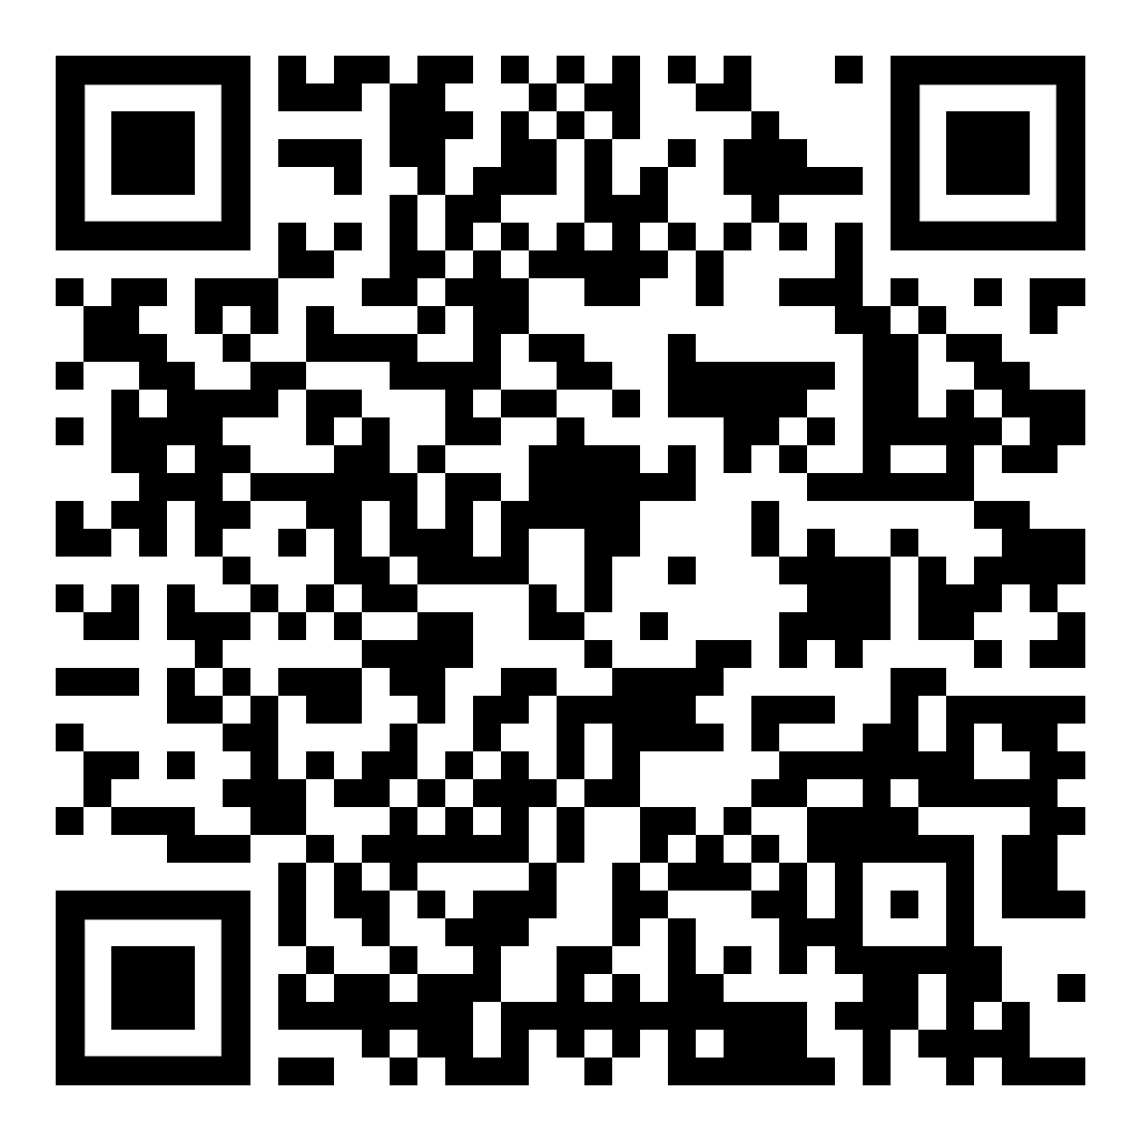  Höre dir die Sätze an (MP3)  جملې واورئ | 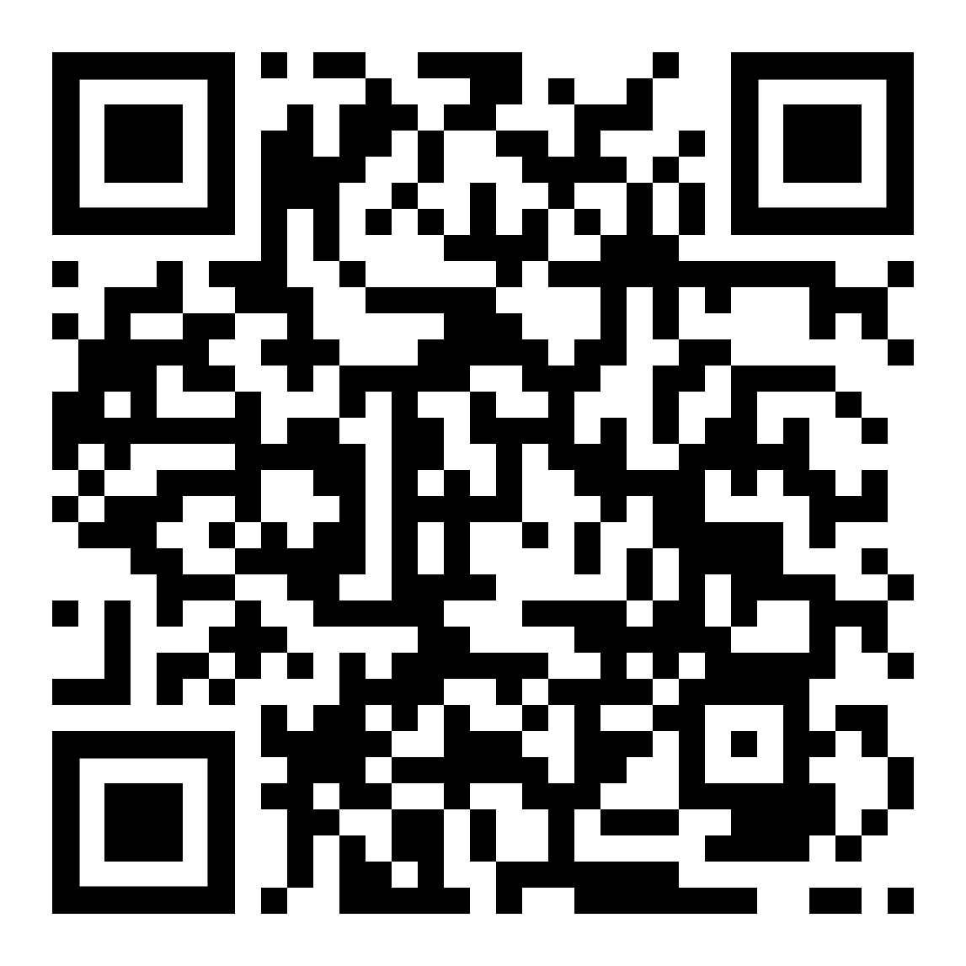  diese Seite  دا پاڼه

Lerne ein paar Wörter … | یو څو کلمې زده کړئ

zu Hause sein | په کور کې اوسئ
einen Anruf erwarten | د تلیفون تمه وکړئ
einen Termin ausmachen, vereinbaren | ملاقات کول، ترتیب کول
die Leitung ist überlastet | لاین ډیر بار شوی دی
wahrscheinlich, vermutlich  die Wahrscheinlichkeit, die Vermutung | شاید، شاید  احتمال، اټکل
der kommende Tag  die nächste Woche | راتلونکې ورځ  راتلونکې اونۍ
der Buchstabe  etwas buchstabieren | لیک  یو څه املا

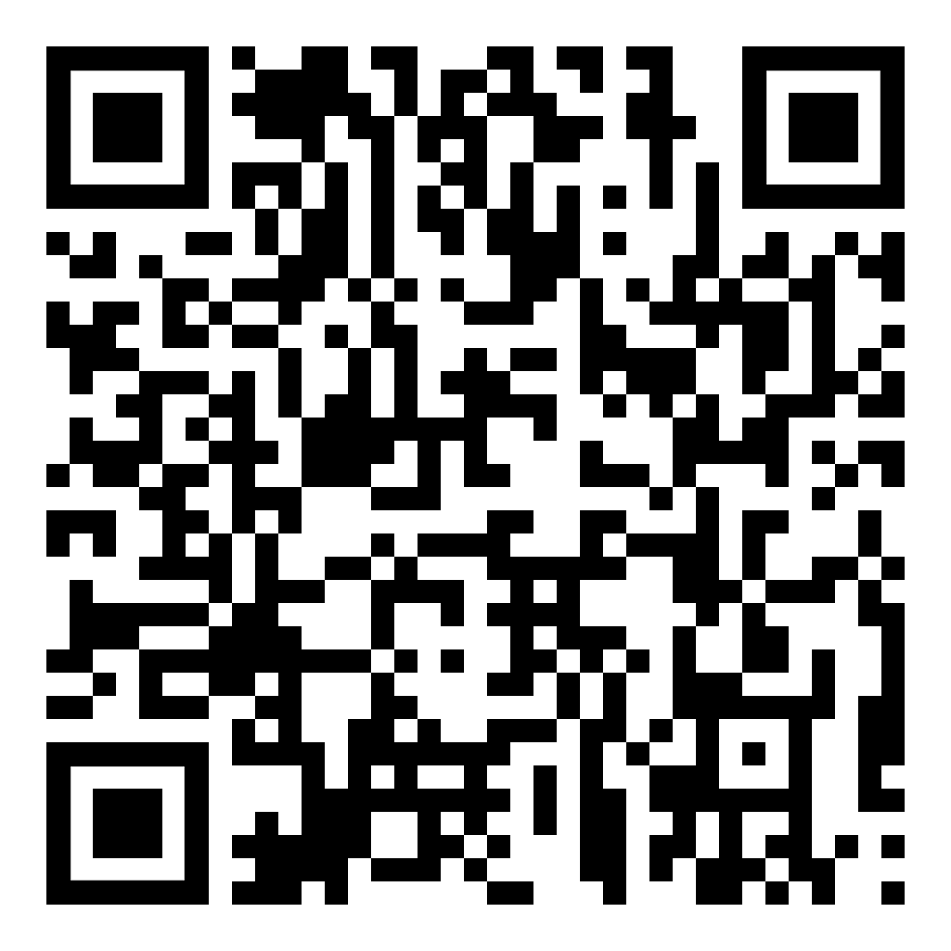
Höre dir die Wörter an (MP3)
خبرې واورئ

(S12) - [PA] Arbeiten mit dem Computer / د کمپیوټر سره کار کول

Verschiedene Sätze für eine Verabredung online … | د آنلاین نیټې لپاره مختلف جملې ...

Hast Du eine e-Mail Adresse?  Bitte schreibe sie mir in einer SMS. | ایا تاسو د بریښنالیک پته لرئ؟  مهرباني وکړئ دا ما ته په متن پیغام کې ولیکئ.
Dieser USB-Stick enthält mehrere Dateien.  Das sind Web–Dateien im HTML–Format.  Das sind Audio–Dateien im MP3–Format. | دا USB سټیک ډیری فایلونه لري.  دا د HTML بڼه کې ویب فایلونه دي.  دا د MP3 بڼه کې آډیو فایلونه دي.
Lege einen neuen Ordner an.  Lege ein neues Verzeichnis an. | یو نوی فولډر جوړ کړئ.  یو نوی لارښود جوړ کړئ.
Kopiere den ganzen Inhalt  in dieses Verzeichnis. | ټول منځپانګې په دې لارښود کې کاپي کړئ.
Das überschreibt alle alten Dateien  und fügt neue hinzu. | دا به ټول زاړه فایلونه له سره لیکي او نوي اضافه کړي.
Der Stick sollte read–only bleiben.  Das ist Absicht.  (zum Schutz vor Viren, Schadprogrammen) | لرګی باید یوازې لوستل پاتې شي.  دا قصدي ده.  (د ویروسونو او مالویر په وړاندې د ساتنې لپاره)
Öffne den Web–Browser  und gib diese Adresse ein: http:// … … | ویب براوزر پرانیزئ او دا پته دننه کړئ: http://……
Fehler bei der Eingabe | د ننوتلو تېروتنه
„Dieses Microsoft-Konto  ist nicht vorhanden.“ (rote Schrift)  --> falsch geschriebene e-Mail Adresse  --> Adresse neu eingeben | "دا د مایکروسافټ حساب شتون نلري." (سور فونټ)  --> غلط اميل ادرس  --> ادرس بیا دننه کړئ
Ich brauche deine / eure Hilfe, bitte.  Kannst du mir helfen?  Wer kann mir helfen?  Wer kennt sich damit aus? | زه ستاسو مرستې ته اړتیا لرم، مهرباني وکړئ.  تاسې زما سره مرسته کولای شی؟  څوک زما سره مرسته کولی شي؟  څوک ورسره آشنا دي؟
Der Computer startet nicht.  Der Computer arbeitet nicht weiter.  Er scheint im Kreis zu laufen.  Er reagiert nicht auf meine Eingabe. | کمپیوټر به پیل نشي.  کمپیوټر کار کوي.  هغه داسې ښکاري چې په حلقو کې روان وي.  هغه زما انډول ته ځواب نه ورکوي.

Der Bildschirm bleibt dunkel.  Er zeigt nichts an. | سکرین تیاره پاتې کیږي.  دا هیڅ نه ښیې.
Die Tastatur hat eine falsche Einstellung.  Ich brauche die Tastatur deutsch eingestellt,  „QWERTZ“ und mit Umlauten „ÄÖÜß“ | کیبورډ غلط ترتیب لري.  زه جرمن ته کیبورډ سیټ ته اړتیا لرم،  "QWERTZ" او د umlauts سره "ÄÖÜß"
Ich habe keine Verbindung mit dem Web. | زه د ویب سره هیڅ اړیکه نلرم.

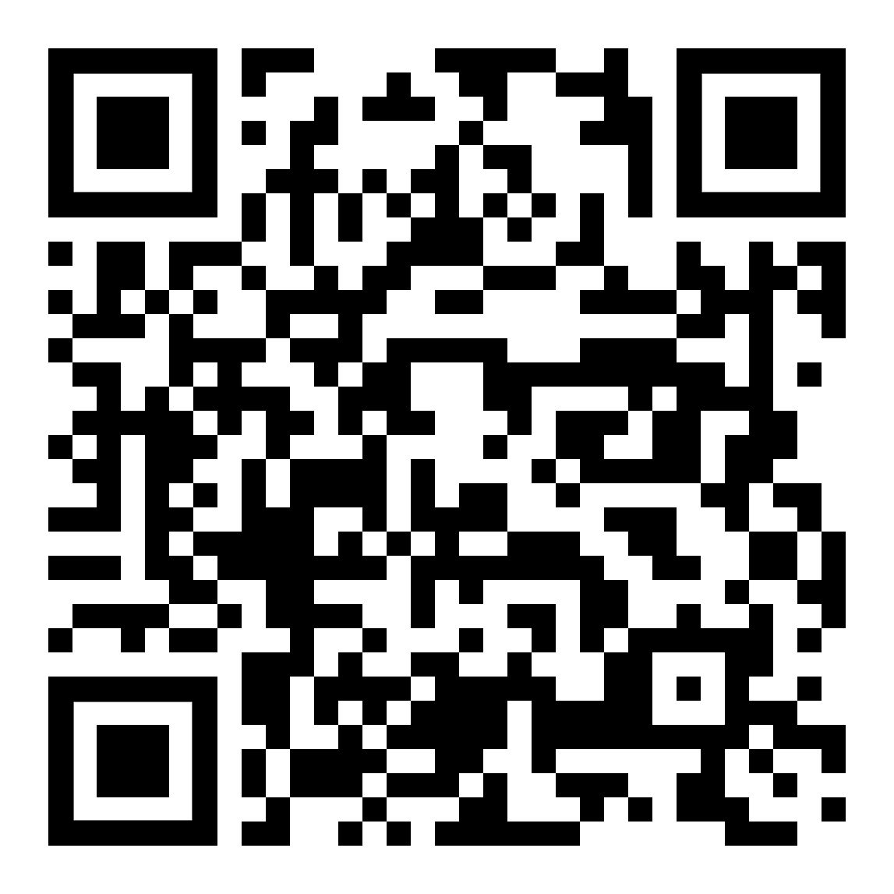  Höre dir die Sätze an (MP3)  جملې واورئ | 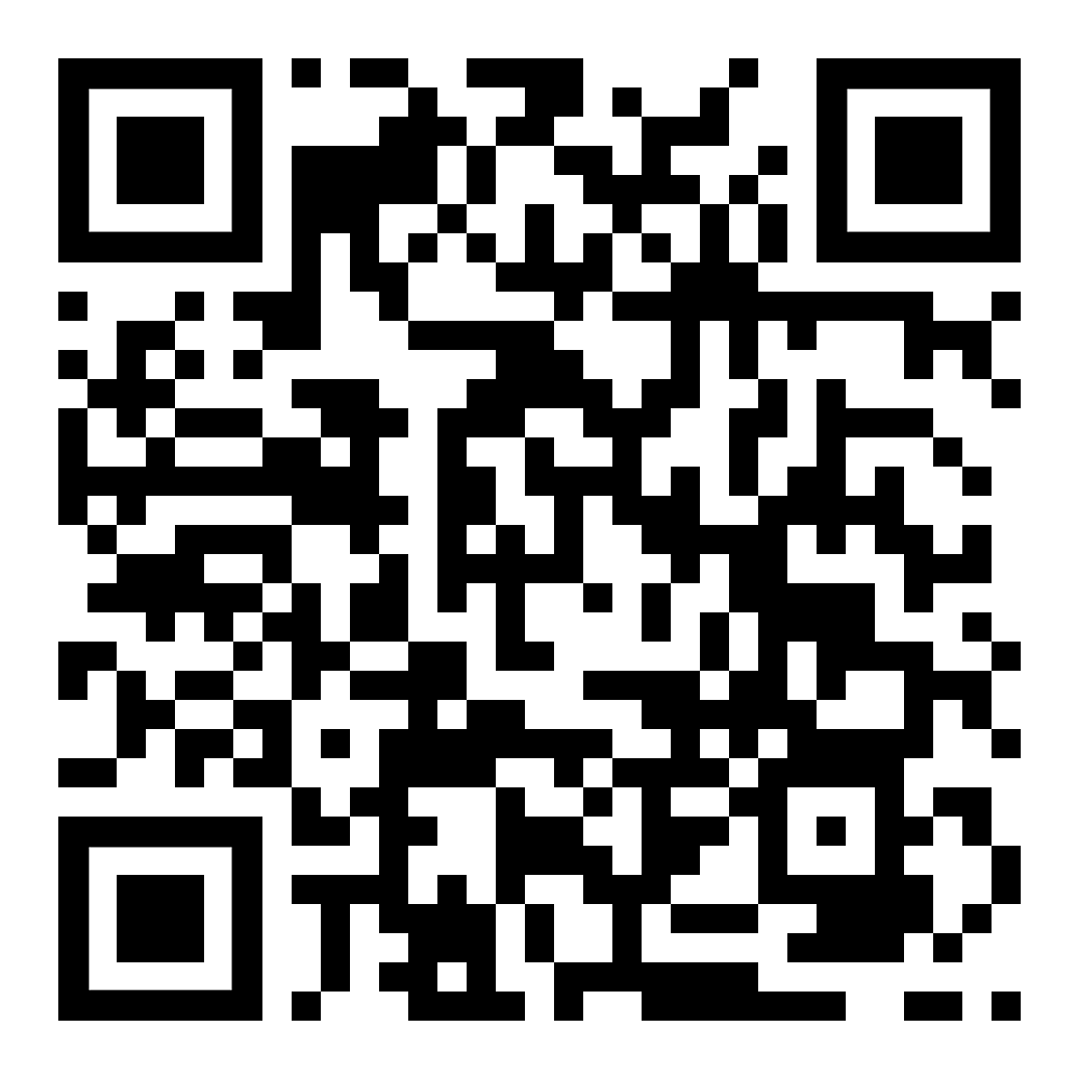  diese Seite  دا پاڼه | 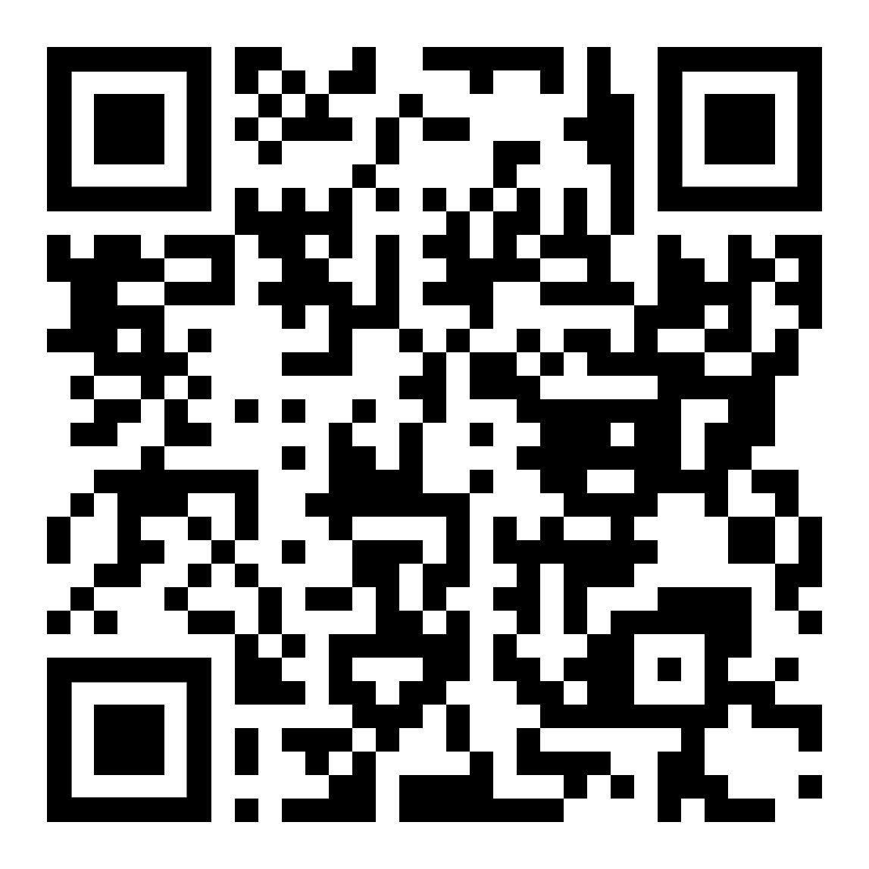  Höre dir die Wörter an (MP3)  خبرې واورئ

Lerne ein paar Wörter … | یو څو کلمې زده کړئ

der Speicher  der Stick | حافظه  لرګی
der Ordner  das Verzeichnis | فولډر  لارښود
die Datei  der Inhalt | دوسيه  منځپانګه
die Absicht  etwas beabsichtigen | اراده  یو څه اراده وکړه
der Schade  das Schadprogramm | شرم  ناوړه پروګرام
sich auskennen  die Fachfrau / der Fachmann | ترڅو ستاسو شاوخوا لاره پوه شي  متخصص
die Tastatur | کیبورډ
die Einstellung | ترتیب
der Bildschirm | پرده
die Verbindung | اړیکه

